Primär- und Fremdschlüssel (Theorie)
Sprechertext mit exakter Folienzuordnung · 40 Folien · cleverbox-schluessel-slides.pptx
Jeder Abschnitt steht neben seiner Folie. Die Folie wird eingeblendet, sobald der erste Satz beginnt, und gewechselt, sobald der letzte Satz zu Ende ist. Jeder Folienwechsel liegt an einem Satzende. Reihenfolge: 1 bis 40, jede Folie genau einmal. Der Text ist unverändert aus deinem Skript übernommen, auch Tippfehler (zum Beispiel „Aufbgabenstellung“ in Folie 5).
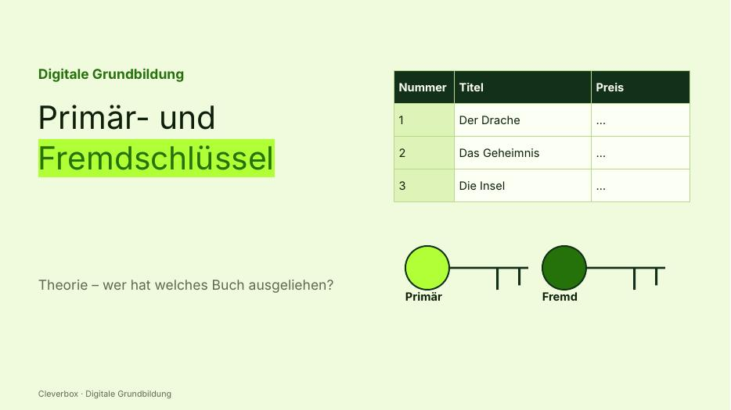  FOLIE 1 · Einstieg | FOLIE 1  Beginn: „Hallo und herzlich willkommen zurück! …“  Hallo und herzlich willkommen zurück! In den letzten Videos haben wir eine Datenbank für unsere Klassenbibliothek gebaut, mit Titeln, Autoren, Seiten und Preisen.  Ende: „… Titeln, Autoren, Seiten und Preisen.“
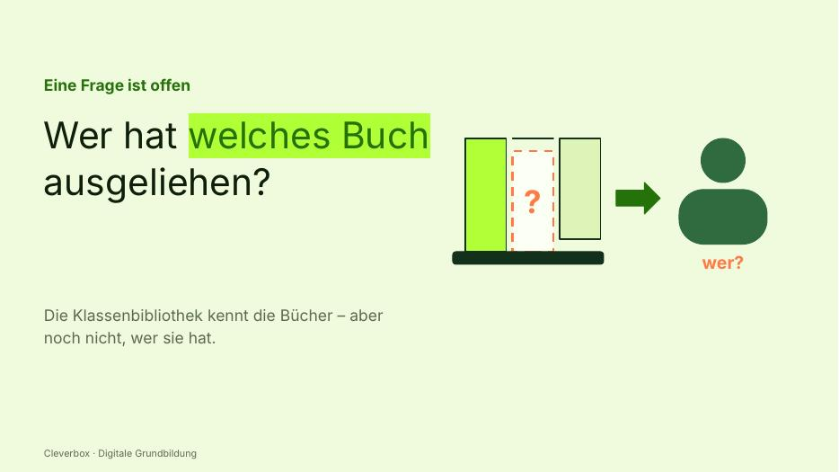  FOLIE 2 · Die offene Frage | FOLIE 2  Beginn: „Aber eine Frage ist noch …“  Aber eine Frage ist noch offen: Wer hat welches Buch ausgeliehen?  Ende: „… Wer hat welches Buch ausgeliehen?“
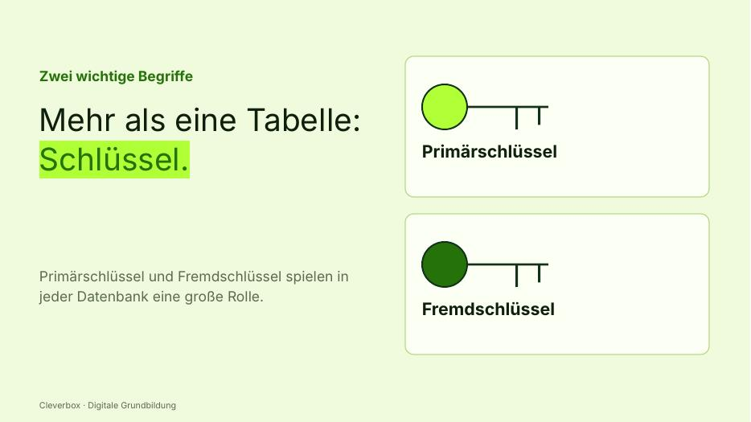  FOLIE 3 · Zwei Begriffe | FOLIE 3  Beginn: „Um das zu lösen, brauchen …“  Um das zu lösen, brauchen wir mehr als eine Tabelle. Und damit sind wir bei zwei Begriffen, die in jeder Datenbank eine große Rolle spielen: dem Primärschlüssel und dem Fremdschlüssel. In diesem Video klären wir, was sie bedeuten und warum sie so nützlich sind.  Ende: „… warum sie so nützlich sind.“
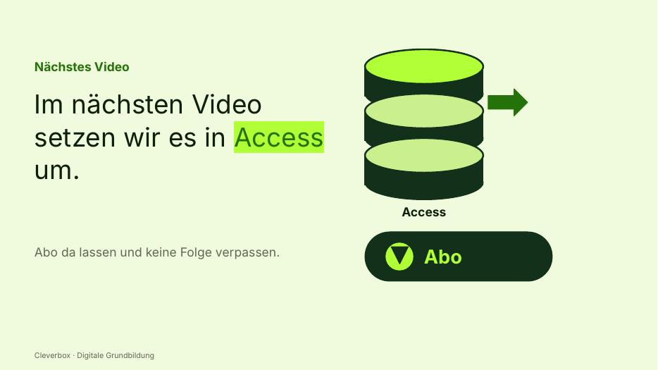  FOLIE 4 · Ausblick und Abo | FOLIE 4  Beginn: „Im nächsten Video setzen wir …“  Im nächsten Video setzen wir das Ganze dann in Access um also lasst unbedingt ein Abo da um dieses und auch sonst keine unserer künftigen Videos zu verpassen.  Ende: „… unserer künftigen Videos zu verpassen.“
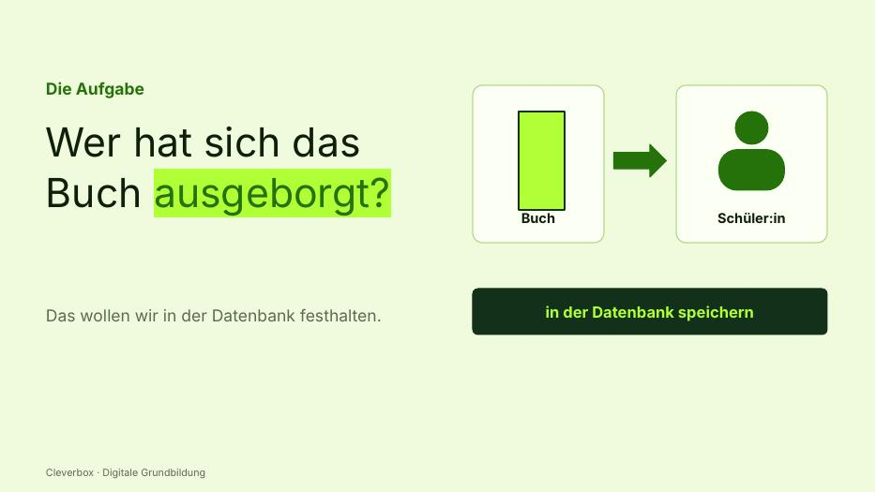  FOLIE 5 · Die Aufgabe | FOLIE 5  Beginn: „Jetzt widmen wir uns aber …“  Jetzt widmen wir uns aber unserer Aufbgabenstellung. Also wir wollen in unserer Datenbank festhalten, welche SchülerIn bzw Schüler sich das Buch ausgeborgt hat.  Ende: „… sich das Buch ausgeborgt hat.“
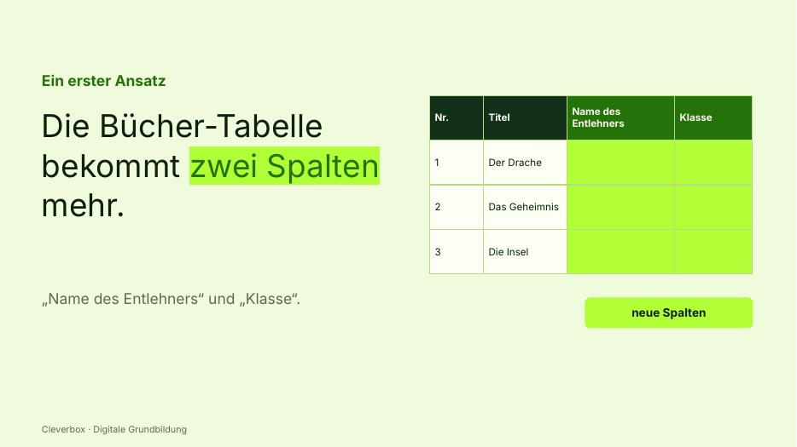  FOLIE 6 · Erster Ansatz: zwei Spalten | FOLIE 6  Beginn: „Stell dir vor, wir erweitern …“  Stell dir vor, wir erweitern unsere Bücher-Tabelle einfach um zwei Spalten: „Name des Entlehners” und „Klasse”.  Ende: „… „Name des Entlehners” und „Klasse”.“
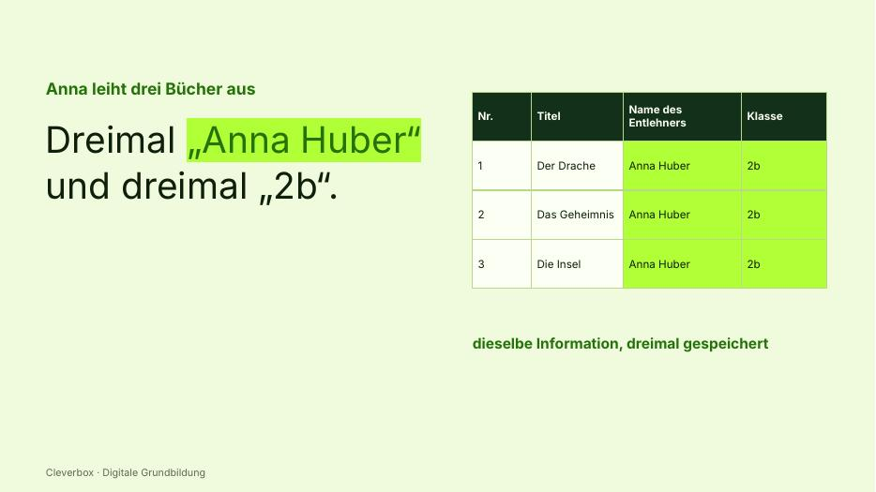  FOLIE 7 · Anna leiht drei Bücher aus | FOLIE 7  Beginn: „Leiht Anna Huber aus der …“  Leiht Anna Huber aus der 2b nun drei Bücher aus, steht in drei Zeilen dreimal „Anna Huber” und dreimal „2b”.  Ende: „… „Anna Huber” und dreimal „2b”.“
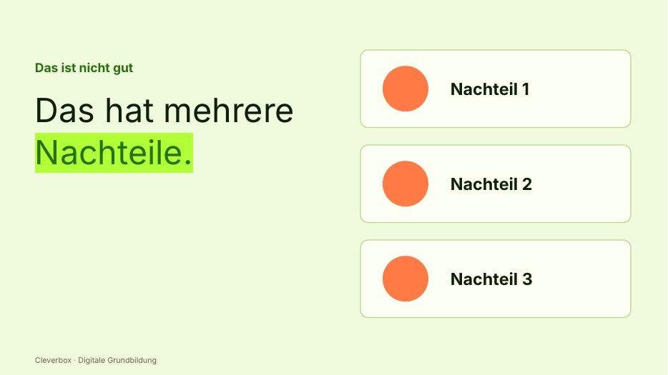  FOLIE 8 · Mehrere Nachteile | FOLIE 8  Beginn: „Das hat mehrere Nachteile. …“  Das hat mehrere Nachteile.  Ende: „… Das hat mehrere Nachteile.“
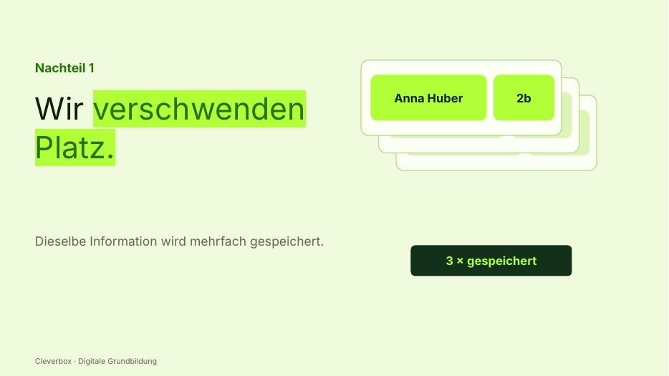  FOLIE 9 · Nachteil 1: Platz | FOLIE 9  Beginn: „Erstens verschwenden wir Platz, weil …“  Erstens verschwenden wir Platz, weil dieselbe Information mehrfach gespeichert wird.  Ende: „… dieselbe Information mehrfach gespeichert wird.“
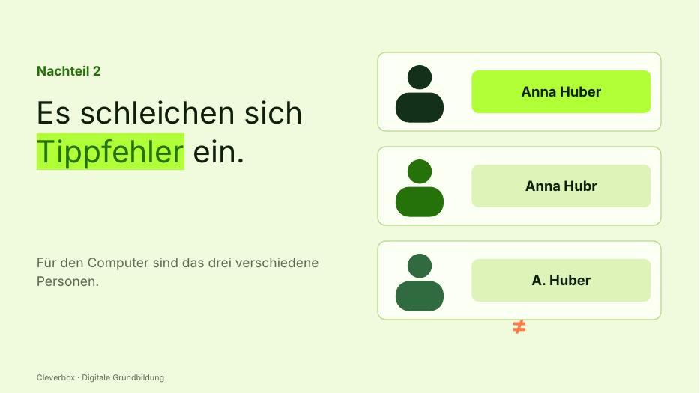  FOLIE 10 · Nachteil 2: Tippfehler | FOLIE 10  Beginn: „Zweitens schleichen sich Tippfehler ein: …“  Zweitens schleichen sich Tippfehler ein: einmal „Anna Huber”, einmal „Anna Hubr”, einmal „A. Huber”. Für den Computer sind das drei verschiedene Personen.  Ende: „… sind das drei verschiedene Personen.“
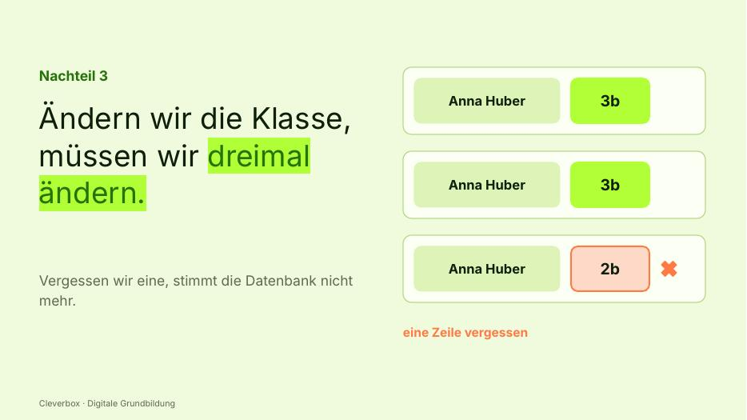  FOLIE 11 · Nachteil 3: Klassenwechsel | FOLIE 11  Beginn: „Drittens: Wenn Anna in die …“  Drittens: Wenn Anna in die 3b wechselt, müssen wir die Klasse in drei Zeilen ändern. Vergessen wir eine, stimmt die Datenbank nicht mehr.  Ende: „… stimmt die Datenbank nicht mehr.“
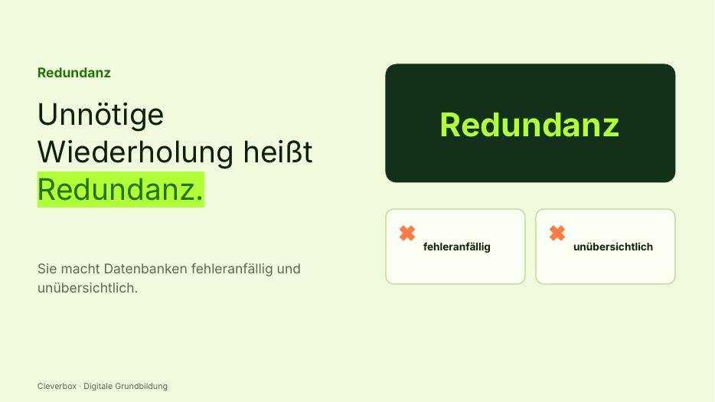  FOLIE 12 · Redundanz | FOLIE 12  Beginn: „Eine solche unnötige Wiederholung nennt …“  Eine solche unnötige Wiederholung nennt man Redundanz. Sie macht Datenbanken fehleranfällig und unübersichtlich.  Ende: „… macht Datenbanken fehleranfällig und unübersichtlich.“
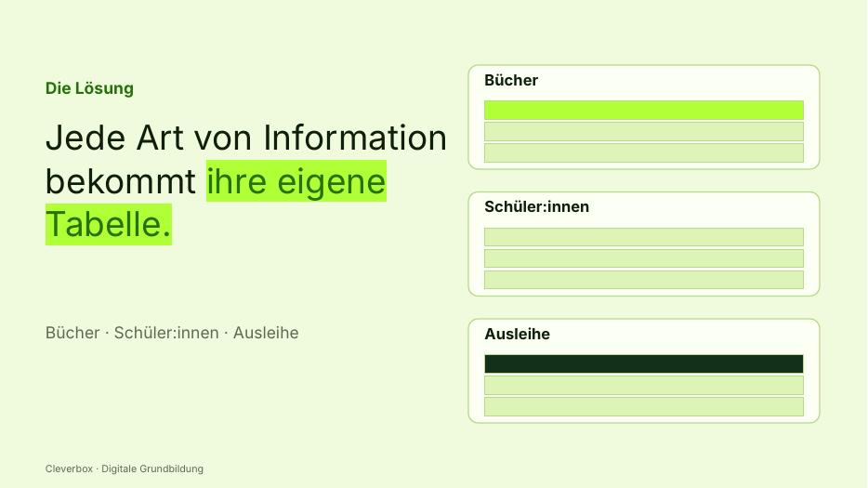  FOLIE 13 · Die Lösung: mehrere Tabellen | FOLIE 13  Beginn: „Die Lösung: Mehrere Tabellen. Die …“  Die Lösung: Mehrere Tabellen. Die Lösung ist einfach: Jede Art von Information bekommt ihre eigene Tabelle. Eine Tabelle für die Bücher. Eine Tabelle für die Schüler:innen. Und eine dritte Tabelle, die festhält, wer wann welches Buch ausgeliehen hat.  Ende: „… wann welches Buch ausgeliehen hat.“
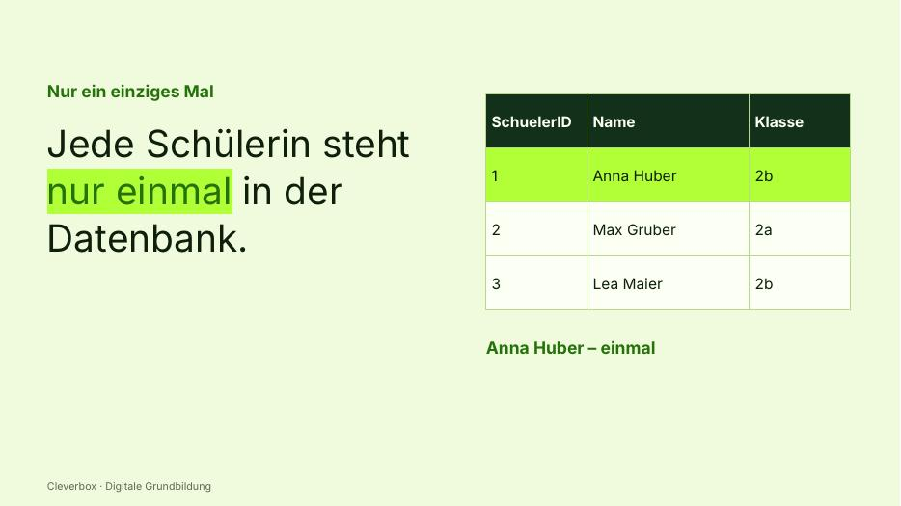  FOLIE 14 · Jede Schülerin nur einmal | FOLIE 14  Beginn: „Jede Schülerin und jeder Schüler …“  Jede Schülerin und jeder Schüler steht dann nur ein einziges Mal in der Datenbank.  Ende: „… einziges Mal in der Datenbank.“
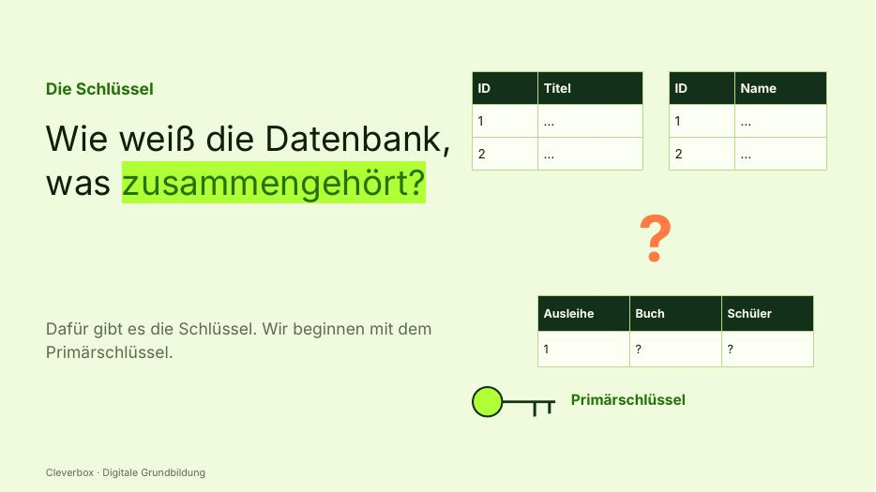  FOLIE 15 · Die Schlüssel / Primärschlüssel | FOLIE 15  Beginn: „Aber wie weiß die Datenbank, …“  Aber wie weiß die Datenbank, welche Zeile in welcher Tabelle zusammengehört? Dafür gibt es die Schlüssel. Wir beginnen mit dem Primärschlüssel.  Ende: „… Wir beginnen mit dem Primärschlüssel.“
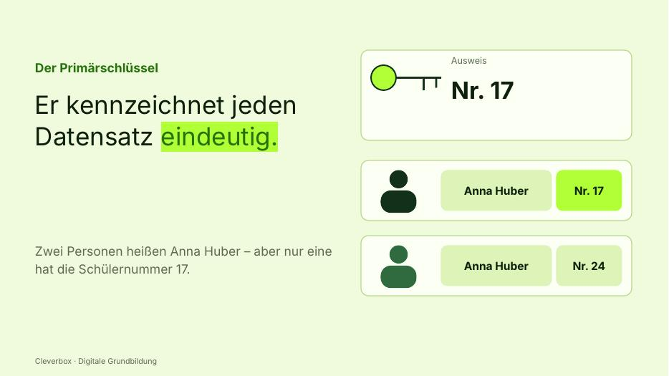  FOLIE 16 · Primärschlüssel: Definition | FOLIE 16  Beginn: „Der Primärschlüssel ist ein Feld, …“  Der Primärschlüssel ist ein Feld, das jeden Datensatz einer Tabelle eindeutig kennzeichnet. Stell dir eine Ausweisnummer vor: Es kann zwei Personen mit dem Namen Anna Huber geben, aber nur eine mit der Schülernummer 17.  Ende: „… eine mit der Schülernummer 17.“
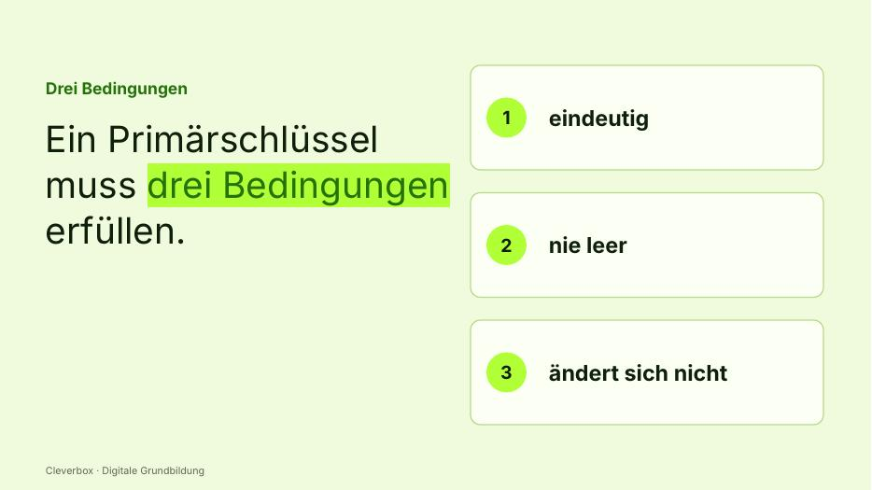  FOLIE 17 · Drei Bedingungen | FOLIE 17  Beginn: „Ein Primärschlüssel muss drei Bedingungen …“  Ein Primärschlüssel muss drei Bedingungen erfüllen.  Ende: „… Primärschlüssel muss drei Bedingungen erfüllen.“
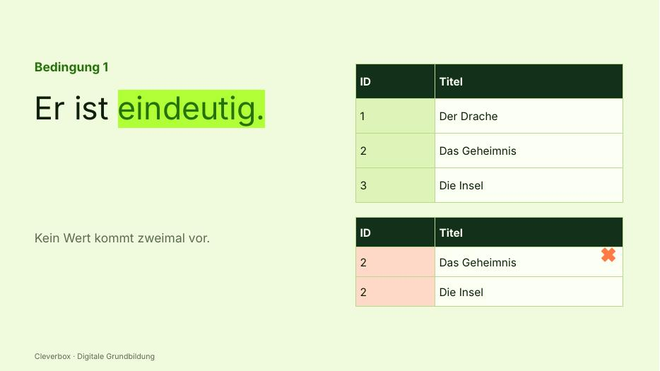  FOLIE 18 · Bedingung 1: eindeutig | FOLIE 18  Beginn: „Erstens ist er eindeutig: Kein …“  Erstens ist er eindeutig: Kein Wert kommt zweimal vor.  Ende: „… Kein Wert kommt zweimal vor.“
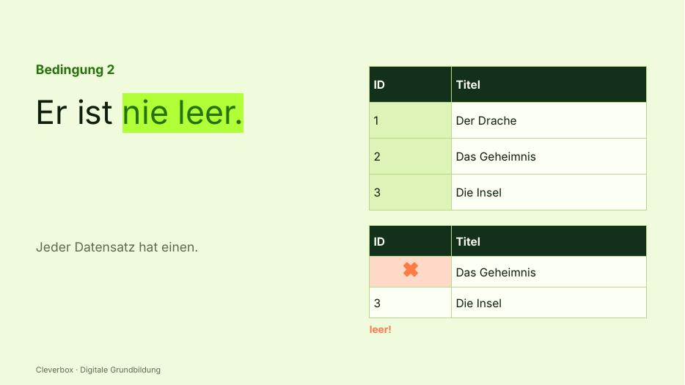  FOLIE 19 · Bedingung 2: nie leer | FOLIE 19  Beginn: „Zweitens ist er nie leer: …“  Zweitens ist er nie leer: Jeder Datensatz hat einen.  Ende: „… leer: Jeder Datensatz hat einen.“
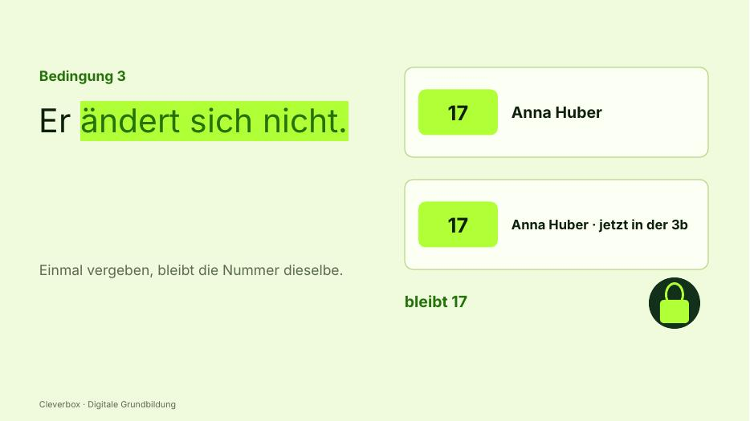  FOLIE 20 · Bedingung 3: ändert sich nicht | FOLIE 20  Beginn: „Drittens ändert er sich nicht: …“  Drittens ändert er sich nicht: Wenn eine Nummer einmal vergeben ist, bleibt sie dieselbe.  Ende: „… vergeben ist, bleibt sie dieselbe.“
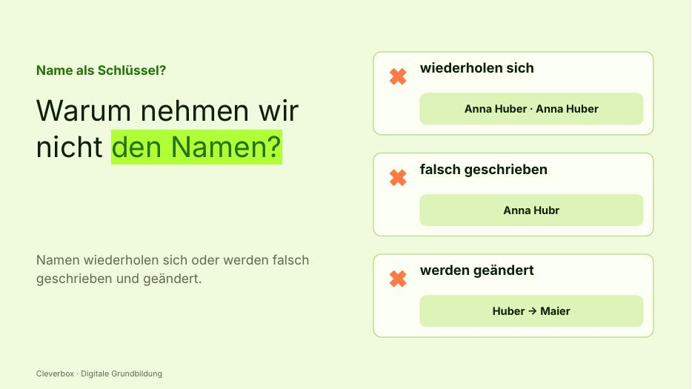  FOLIE 21 · Warum nicht der Name? | FOLIE 21  Beginn: „Warum nehmen wir nicht den …“  Warum nehmen wir nicht den Namen als Schlüssel? Weil Namen sich wiederholen können und manchmal falsch geschrieben oder geändert werden.  Ende: „… falsch geschrieben oder geändert werden.“
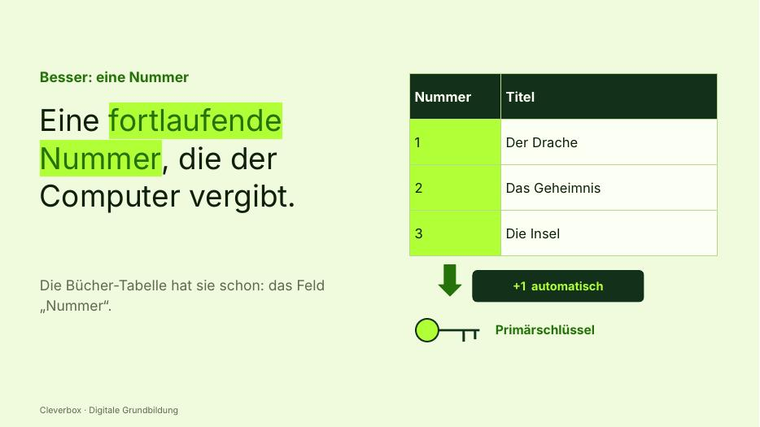  FOLIE 22 · Fortlaufende Nummer | FOLIE 22  Beginn: „Deshalb verwendet man meistens eine …“  Deshalb verwendet man meistens eine fortlaufende Nummer, die der Computer selbst vergibt. Die Bücher-Tabelle hat sie schon: das Feld „Nummer”.  Ende: „… sie schon: das Feld „Nummer”.“
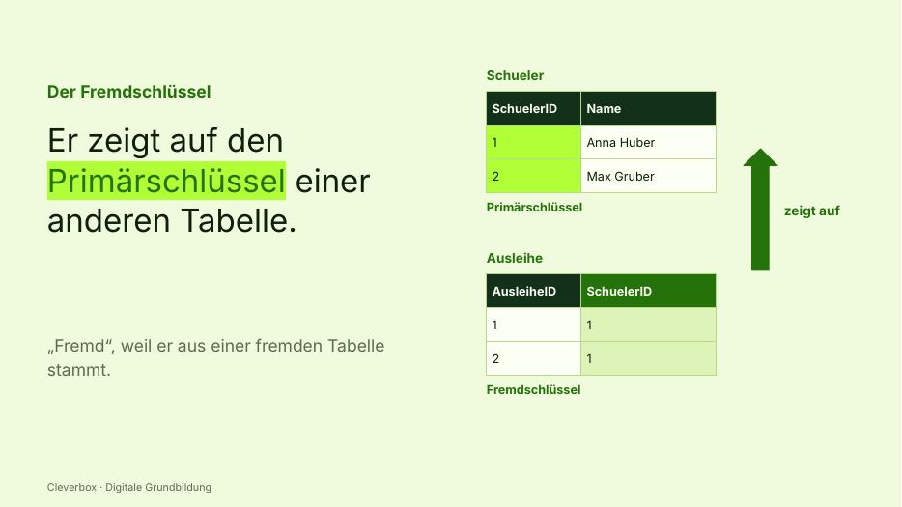  FOLIE 23 · Fremdschlüssel: Definition | FOLIE 23  Beginn: „Jetzt kommt der neue Begriff. …“  Jetzt kommt der neue Begriff. Ein Fremdschlüssel ist ein Feld in einer Tabelle, das auf den Primärschlüssel einer anderen Tabelle zeigt. Er heißt „fremd”, weil er in dieser Tabelle nicht zu Hause ist, sondern aus einer fremden Tabelle stammt.  Ende: „… aus einer fremden Tabelle stammt.“
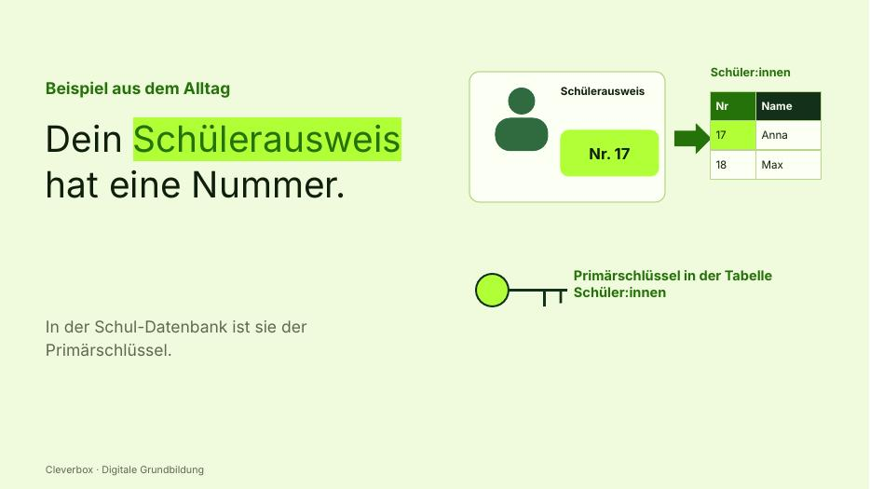  FOLIE 24 · Beispiel Schülerausweis | FOLIE 24  Beginn: „Ein Beispiel aus dem Alltag: …“  Ein Beispiel aus dem Alltag: Dein Schülerausweis hat eine Nummer. In der Schul-Datenbank steht sie in der Tabelle der Schüler:innen und ist dort der Primärschlüssel.  Ende: „… und ist dort der Primärschlüssel.“
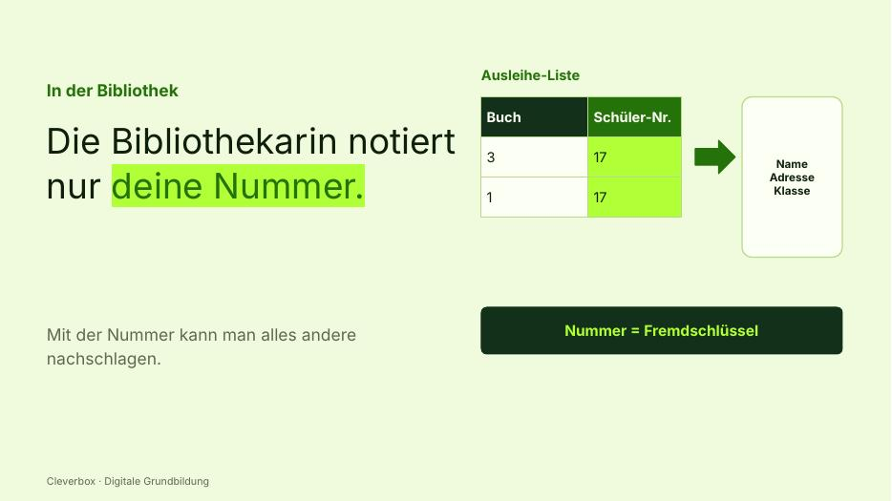  FOLIE 25 · Bibliothek: nur die Nummer | FOLIE 25  Beginn: „Wenn du in der Bibliothek …“  Wenn du in der Bibliothek ein Buch ausleihst, notiert die Bibliothekarin nicht deinen ganzen Namen, deine Adresse und deine Klasse, sondern nur deine Nummer. Mit der Nummer kann man alles andere nachschlagen. Diese Nummer in der Ausleihe-Liste ist ein Fremdschlüssel.  Ende: „… der Ausleihe-Liste ist ein Fremdschlüssel.“
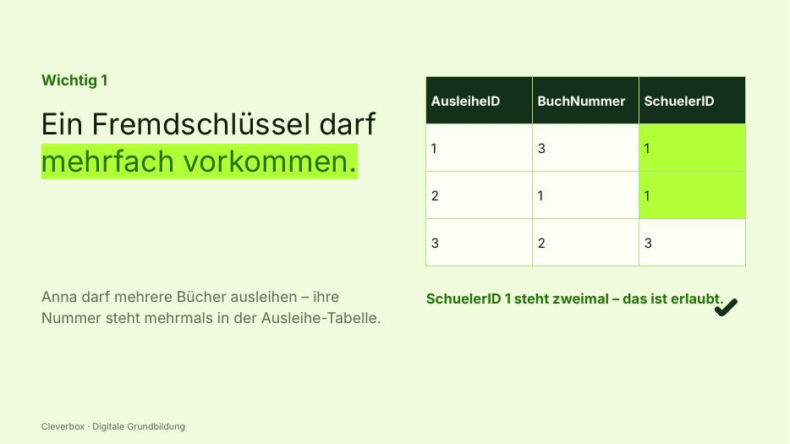  FOLIE 26 · Wichtig 1: mehrfach | FOLIE 26  Beginn: „Zwei Dinge sind wichtig. Ein …“  Zwei Dinge sind wichtig. Ein Fremdschlüssel darf mehrfach vorkommen, denn Anna darf mehrere Bücher ausleihen, und ihre Nummer steht dann mehrmals in der Ausleihe-Tabelle.  Ende: „… dann mehrmals in der Ausleihe-Tabelle.“
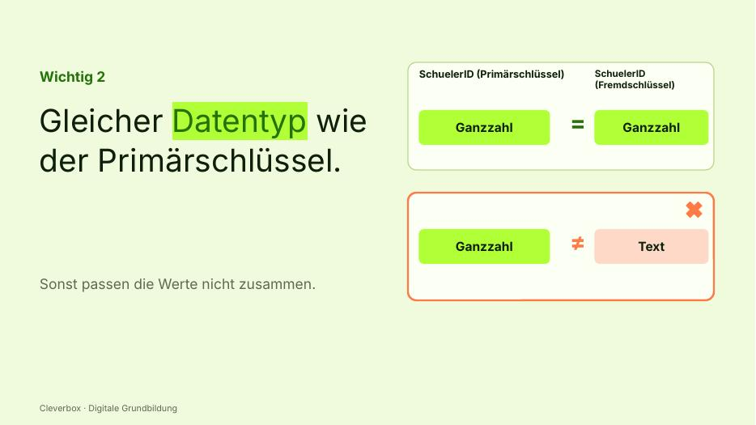  FOLIE 27 · Wichtig 2: gleicher Datentyp | FOLIE 27  Beginn: „Und: Ein Fremdschlüssel hat denselben …“  Und: Ein Fremdschlüssel hat denselben Datentyp wie der Primärschlüssel, auf den er zeigt, denn sonst passen die Werte nicht zusammen.  Ende: „… passen die Werte nicht zusammen.“
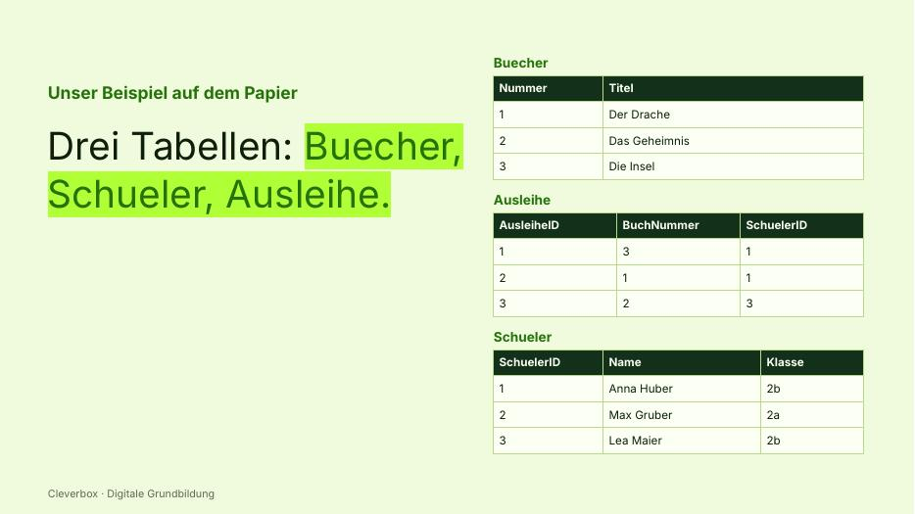  FOLIE 28 · Beispiel auf dem Papier | FOLIE 28  Beginn: „Unser Beispiel auf dem Papier. …“  Unser Beispiel auf dem Papier. Schauen wir uns an, wie unsere drei Tabellen aussehen.  Ende: „… wie unsere drei Tabellen aussehen.“
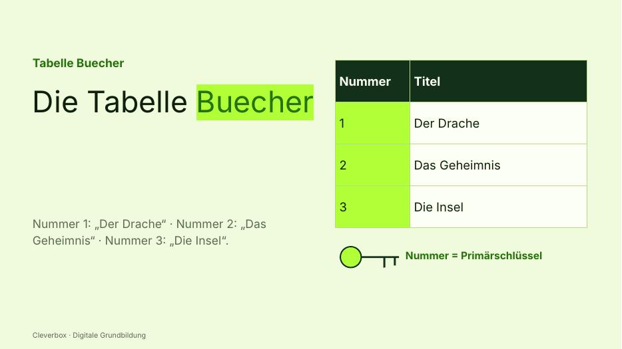  FOLIE 29 · Tabelle Buecher | FOLIE 29  Beginn: „Die Tabelle Buecher hat unter …“  Die Tabelle Buecher hat unter anderem diese Zeilen: Nummer 1, „Der Drache”; Nummer 2, „Das Geheimnis”; Nummer 3, „Die Insel”.  Ende: „… Geheimnis”; Nummer 3, „Die Insel”.“
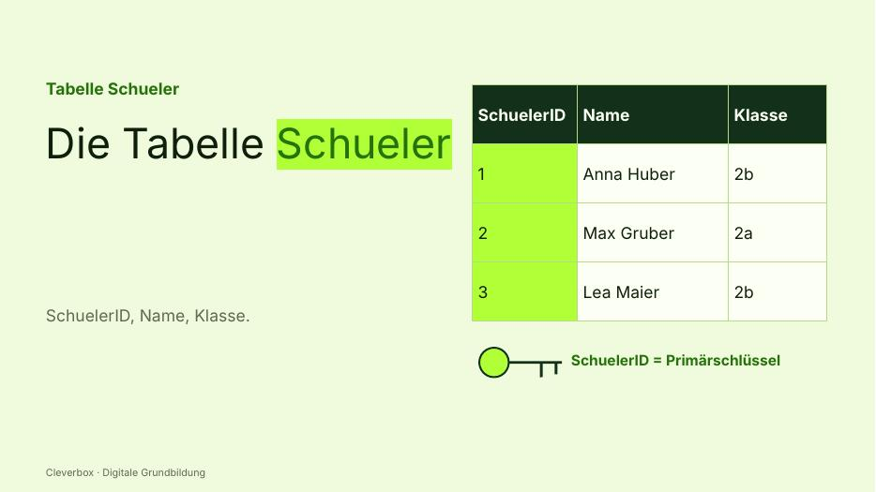  FOLIE 30 · Tabelle Schueler | FOLIE 30  Beginn: „Die Tabelle Schueler hat: SchuelerID …“  Die Tabelle Schueler hat: SchuelerID 1, Anna Huber, 2b; SchuelerID 2, Max Gruber, 2a; SchuelerID 3, Lea Maier, 2b.  Ende: „… SchuelerID 3, Lea Maier, 2b.“
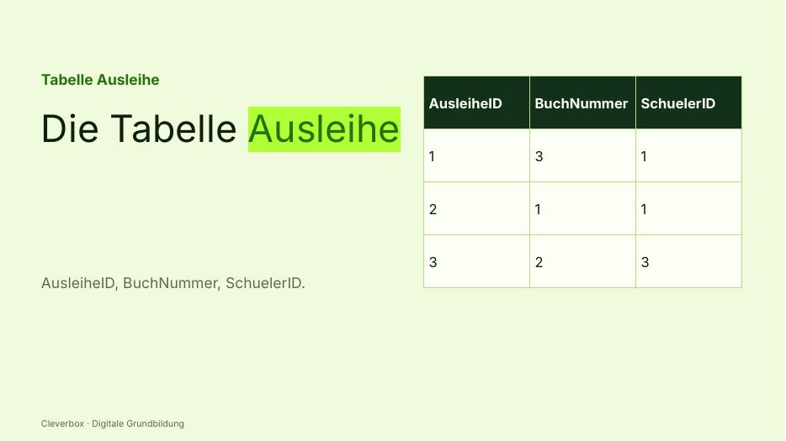  FOLIE 31 · Tabelle Ausleihe | FOLIE 31  Beginn: „Die Tabelle Ausleihe sieht so …“  Die Tabelle Ausleihe sieht so aus: AusleiheID 1, BuchNummer 3, SchuelerID 1. AusleiheID 2, BuchNummer 1, SchuelerID 1. AusleiheID 3, BuchNummer 2, SchuelerID 3.  Ende: „… 3, BuchNummer 2, SchuelerID 3.“
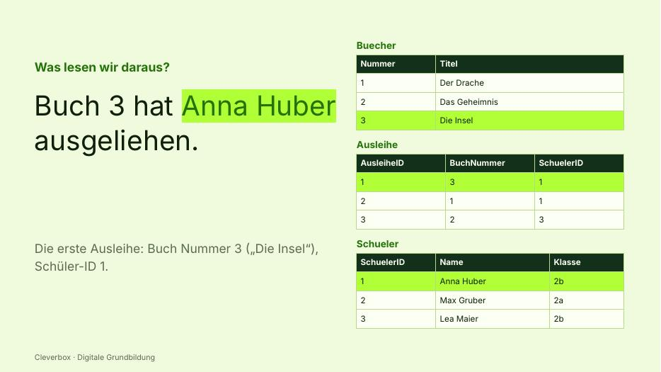  FOLIE 32 · Erste Ausleihe lesen | FOLIE 32  Beginn: „Was können wir daraus lesen? …“  Was können wir daraus lesen? Die erste Ausleihe sagt: Buch Nummer 3 („Die Insel”) wurde von Schüler-ID 1, also Anna Huber, ausgeliehen.  Ende: „… 1, also Anna Huber, ausgeliehen.“
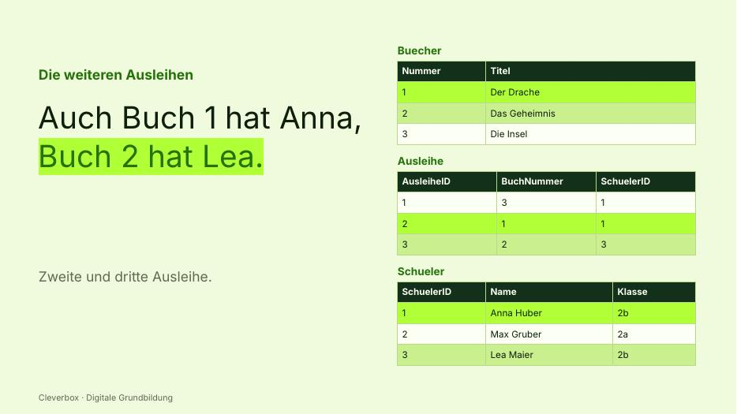  FOLIE 33 · Zweite und dritte Ausleihe | FOLIE 33  Beginn: „Die zweite: Auch Buch 1 …“  Die zweite: Auch Buch 1 („Der Drache”) hat Anna. Die dritte: Buch 2 hat Lea.  Ende: „… dritte: Buch 2 hat Lea.“
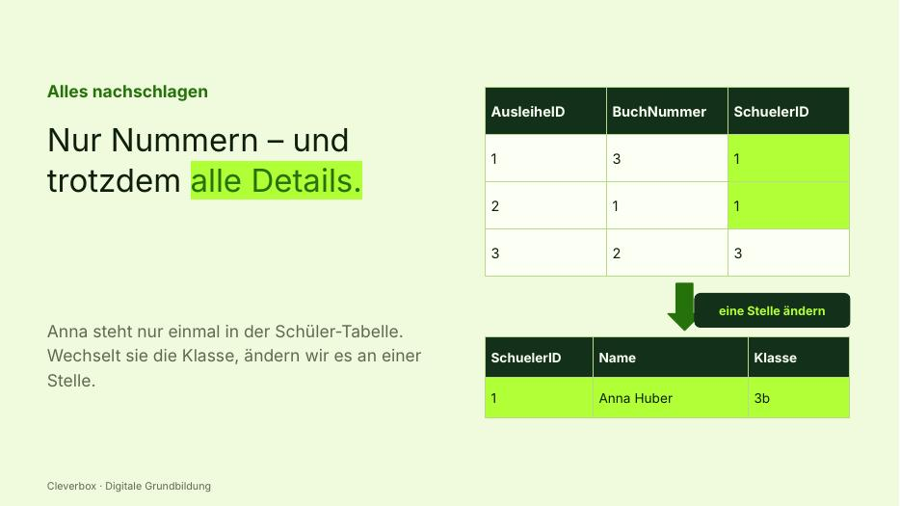  FOLIE 34 · Details nachschlagen | FOLIE 34  Beginn: „Die Ausleihe-Tabelle enthält nur Nummern, …“  Die Ausleihe-Tabelle enthält nur Nummern, aber über die Nummern finden wir in den anderen Tabellen alle Details. Und Anna steht nur ein einziges Mal in der Schüler-Tabelle. Wechselt sie die Klasse, ändern wir das an einer einzigen Stelle.  Ende: „… das an einer einzigen Stelle.“
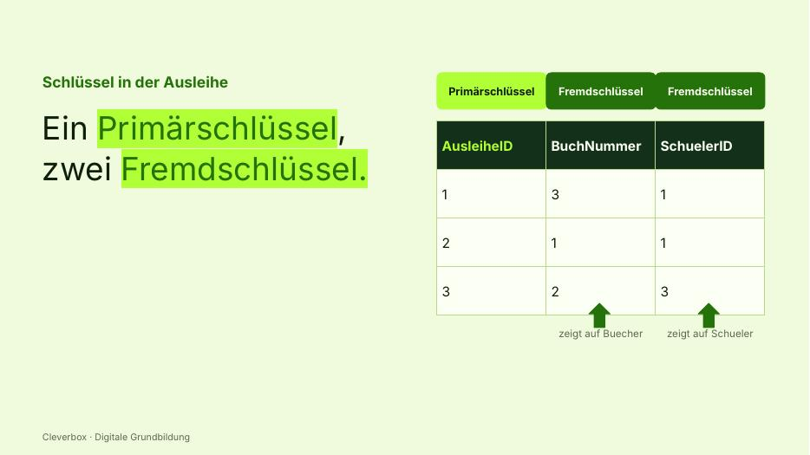  FOLIE 35 · Schlüssel in der Ausleihe | FOLIE 35  Beginn: „In der Tabelle Ausleihe ist …“  In der Tabelle Ausleihe ist die AusleiheID der Primärschlüssel, BuchNummer und SchuelerID sind Fremdschlüssel.  Ende: „… BuchNummer und SchuelerID sind Fremdschlüssel.“
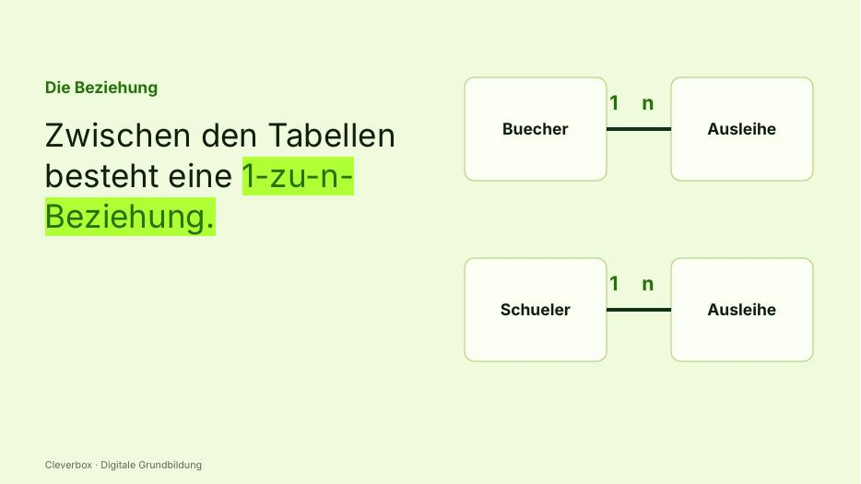  FOLIE 36 · Beziehung 1 zu n | FOLIE 36  Beginn: „Man sagt, dass zwischen den …“  Man sagt, dass zwischen den Tabellen eine Beziehung besteht. Hier ist es eine 1-zu-n-Beziehung.  Ende: „… Hier ist es eine 1-zu-n-Beziehung.“
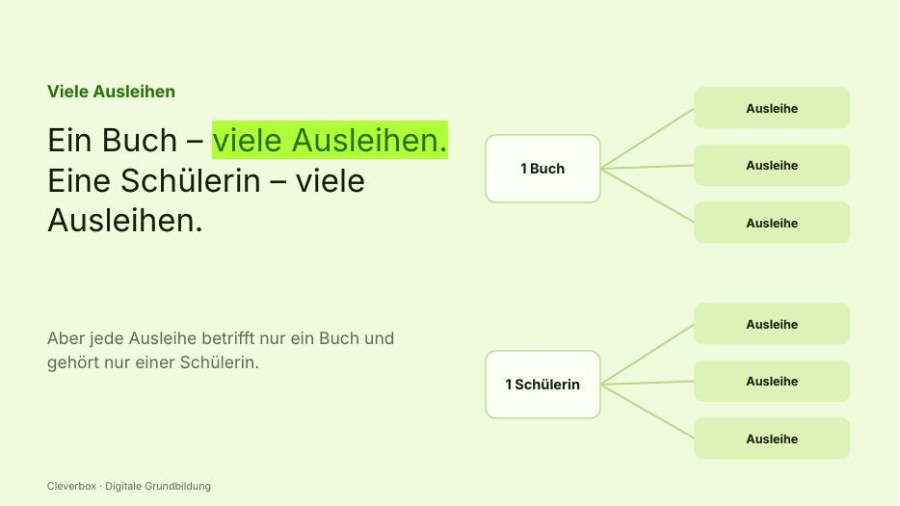  FOLIE 37 · Erklärung 1 zu n | FOLIE 37  Beginn: „Ein Buch kann in vielen …“  Ein Buch kann in vielen Ausleihen vorkommen, aber jede Ausleihe betrifft nur ein Buch. Eine Schülerin kann viele Ausleihen haben, aber jede Ausleihe gehört nur einer Schülerin.  Ende: „… Ausleihe gehört nur einer Schülerin.“
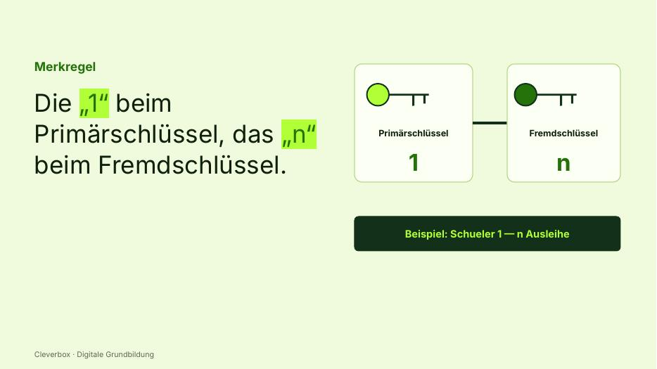  FOLIE 38 · Merkregel 1 und n | FOLIE 38  Beginn: „Die „1” steht immer bei …“  Die „1” steht immer bei der Tabelle mit dem Primärschlüssel, das „n” bei der Tabelle mit dem Fremdschlüssel.  Ende: „… der Tabelle mit dem Fremdschlüssel.“
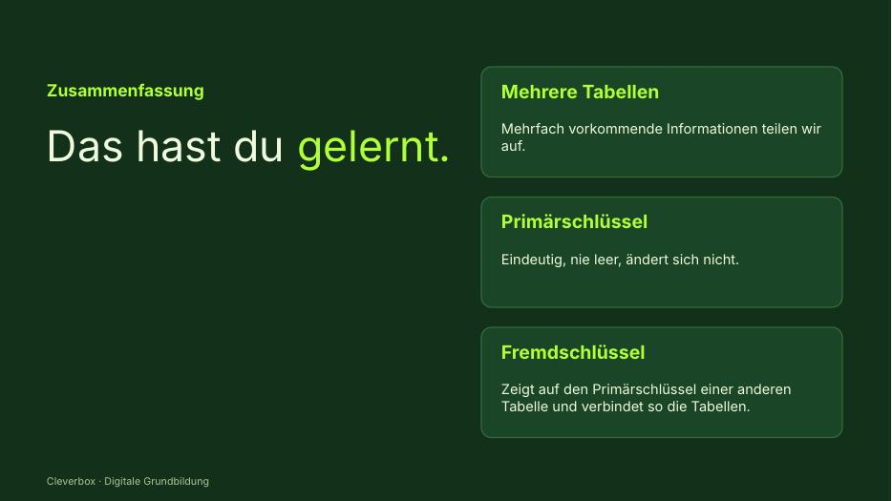  FOLIE 39 · Zusammenfassung | FOLIE 39  Beginn: „Zusammenfassung. Wenn Informationen mehrfach vorkommen, …“  Zusammenfassung. Wenn Informationen mehrfach vorkommen, teilen wir sie in mehrere Tabellen auf. Der Primärschlüssel kennzeichnet jeden Datensatz einer Tabelle eindeutig. Er ist einmalig, nie leer und ändert sich nicht. Der Fremdschlüssel ist ein Feld, das auf den Primärschlüssel einer anderen Tabelle zeigt und so die Tabellen verbindet.  Ende: „… und so die Tabellen verbindet.“
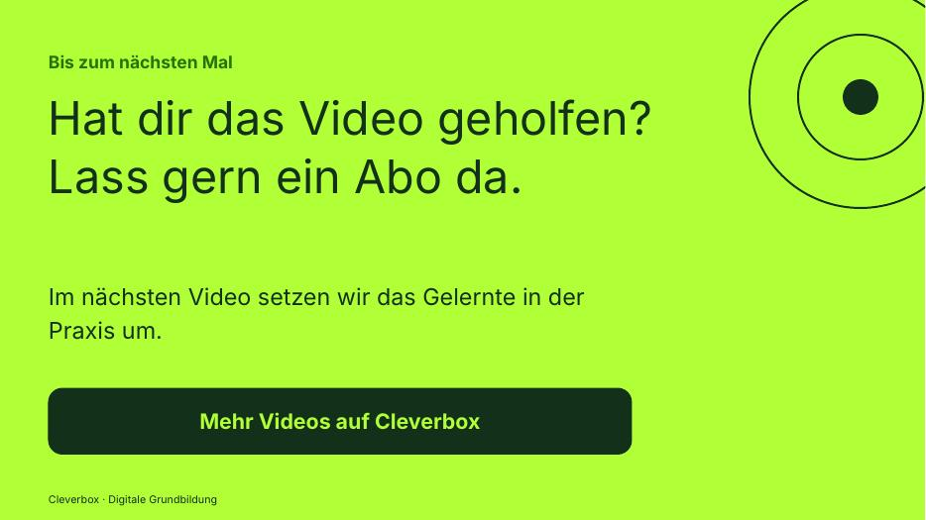  FOLIE 40 · Outro | FOLIE 40  Beginn: „Wenn dir das Video geholfen …“  Wenn dir das Video geholfen hat, lass gerne ein Abo da. Im nächsten DGB Video, wenden wir das heute gelernte in der Praxis an. Bis zum nächsten Mal!  Ende: „… an. Bis zum nächsten Mal!“

